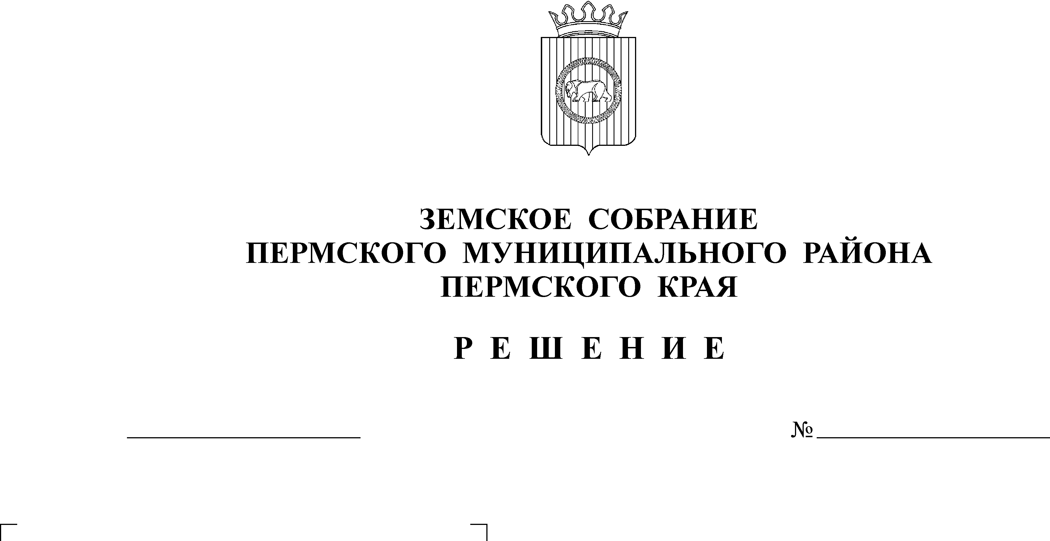
О проекте решения Земского
Собрания «О внесении изменений
в Устав муниципального образования
«Пермский муниципальный район»,
утвержденный решением Земского
Собрания от 30.06.2005 № 180»
(первое чтение)
103-п
26.11.2010
В целях приведения Устава Пермского муниципального района в соответствие с действующим федеральным и краевым законодательством
Земское Собрание РЕШАЕТ:
1. Принять проект решения «О внесении изменений в Устав муниципального образования «Пермский муниципальный район», утвержденный решением Земского Собрания от 30.06.2005 № 180» в первом чтении согласно приложению.
2. Создать рабочую группу по подготовке проекта решения ко второму чтению в следующем составе:
2.1. от Земского Собрания Пермского муниципального района:
- Захаров А.М. – заместитель председателя;
- Жарков В.В. - депутат;
- Машанов В.Ю. - депутат;
- Мушавкина О.Л. - советник главы Пермского муниципального района.
2.2. от администрации Пермского муниципального района:
- Цвикилевич А.В. – заместитель главы администрации по социальному развитию;
- Гладких Т.Н. – заместитель главы администрации по экономическому развитию, начальник финансово-экономического управления;
- Шипиловских Д.Б. – начальник юридического отдела аппарата администрации.
2.3. от Контрольно-счетной палаты Пермского муниципального района:
- Куклин С.М. - аудитор.
3. Установить срок подачи поправок до 19.01.2011 года.
4. Рабочей группе представить вышеуказанный проект решения ко второму чтению в срок до 24.01.2011 года.
5. Настоящее решение вступает в силу с момента его подписания.
6. Контроль за исполнением настоящего решения возложить на заместителя председателя Земского Собрания Пермского муниципального района Захарова А.М.

Заместитель председателя
Земского Собрания А.М. Захаров

